ФЕДЕРАЛЬНОЕ АГЕНТСТВО
ПО ТЕХНИЧЕСКОМУ РЕГУЛИРОВАНИЮ И МЕТРОЛОГИИ
 | НАЦИОНАЛЬНЫЙ  СТАНДАРТ  РОССИЙСКОЙ  ФЕДЕРАЦИИ | ГОСТ Р 10.00.0003—  202X  (проект, первая редакция)

Единая система информационного моделирования

СТРУКТУРА

Правила формирования

Настоящий проект стандарта не подлежит применению до его утверждения

Москва
Стандартинформ
2022
Предисловие
1 РАЗРАБОТАН Частным учреждением Государственной корпорации по атомной энергии «Росатом» «Отраслевой центр капитального строительства»
(Частное учреждение Госкорпорации «Росатом» «ОКЦС»)

2 ВНЕСЕН Техническим комитетом по стандартизации ТК 465 «Строительство»

3 УТВЕРЖДЕН И ВВЕДЕН В ДЕЙСТВИЕ Приказом Федерального агентства по техническому регулированию и метрологии от № -ст

4 ВВЕДЕН ВПЕРВЫЕ

Правила применения настоящего стандарта установлены в статье 26 Федерального закона от 29 июня 2015 г. № 162-ФЗ «О стандартизации в Российской Федерации». Информация об изменениях к настоящему стандарту публикуется в ежегодном (по состоянию на 1 января текущего года) информационном указателе «Национальные стандарты», а официальный текст изменений и поправок – в ежемесячном информационном указателе «Национальные стандарты». В случае пересмотра (замены) или отмены настоящего стандарта соответствующее уведомление будет опубликовано в ближайшем выпуске ежемесячного информационного указателя «Национальные стандарты». Соответствующая информация, уведомление и тексты размещаются также в информационной системе общего пользования — на официальном сайте Федерального агентства по техническому регулированию и метрологии в сети Интернет (www.rst.gov.ru)

© , оформление, 2022

Настоящий стандарт не может быть полностью или частично воспроизведен, тиражирован и распространен в качестве официального издания без разрешения Федерального агентства по техническому регулированию и метрологии
Содержание

1 Область применения
2 Нормативные ссылки
3 Cокращения
4 Формирование структуры Единой системы информационного моделирования
5 Обозначение национальных стандартов Единой системы информационного моделирования
6 Форматы представления национальных стандартов Единой системы информационного моделирования в машиночитаемом виде
Приложение А (обязательное) Перечень подгрупп для классификационных групп
Библиография

Введение

В настоящем стандарте закреплены правила формирования структуры Единой системы информационного моделирования (далее — ЕСИМ), которые устанавливают:
- требования к формированию структуры национальных стандартов системы ЕСИМ, с учетом очередности разработки стандартов в рамках системы;
- требования к обозначению стандартов системы ЕСИМ, с учетом требований ГОСТ Р 10.00.0000;
- требования к форматам и построению стандартов системы ЕСИМ в машиночитаемом виде.

НАЦИОНАЛЬНЫЙ СТАНДАРТ РОССИЙСКОЙ ФЕДЕРАЦИИ
Единая система информационного моделирования

СТРУКТУРА

Правила формирования

Unified system for information modeling. Structure. Formation rules
Дата введения — 2022—00—00
ГОСТ Р 10.00.0003—202Х

Область применения
1.1 Настоящий стандарт устанавливает правила формирования структуры ЕСИМ.
1.2 Настоящий стандарт распространяется на национальные стандарты Российской Федерации (далее — национальные стандарты) ЕСИМ и предварительные национальные стандарты (ПНСТ) в области технологий информационного моделирования (ТИМ).
1.3 Настоящий стандарт предназначен для использования разработчиками национальных стандартов, техническими комитетами по стандартизации, участниками разработки и обновления стандартов ЕСИМ и другими заинтересованными лицами.
1.4 Настоящий стандарт не распространяется на национальные стандарты, разработанные вне системы ЕСИМ и на межгосударственные стандарты, принятые в качестве национальных стандартов Российской Федерации.

Нормативные ссылки
В настоящем стандарте использованы нормативные ссылки на следующие стандарты:
ГОСТ Р 1.7 Стандартизация в Российской Федерации. Стандарты национальные. Правила оформления и обозначения при разработке на основе применения международных стандартов
ГОСТ Р 10.00.0000 Единая система информационного моделирования. Основные положения
ГОСТ Р 10.00.0002 Единая система информационного моделирования. Термины и определения

Примечание – При пользовании настоящим стандартом целесообразно проверить действие ссылочных стандартов в информационной системе общего пользования — на официальном сайте Федерального агентства по техническому регулированию и метрологии в сети Интернет или по ежегодно издаваемому информационному указателю «Национальные стандарты», который опубликован по состоянию на 1 января текущего года, и по выпускам ежемесячно издаваемого информационного указателя «Национальные стандарты» за текущий год. Если заменен ссылочный стандарт, на который дана недатированная ссылка, то рекомендуется использовать действующую версию этого стандарта с учетом всех внесенных в данную версию изменений. Если заменен ссылочный стандарт, на который дана датированная ссылка, то рекомендуется использовать версию этого стандарта с указанным выше годом утверждения (принятия). Если после утверждения настоящего стандарта в ссылочный стандарт, на который дана датированная ссылка, внесено изменение, затрагивающее положение, на которое дана ссылка, то это положение рекомендуется применять без учета данного изменения. Если ссылочный стандарт отменен без замены, то положение, в котором дана ссылка на него, рекомендуется применять в части, не затрагивающей эту ссылку.

Сокращения

В настоящем стандарте применены следующие сокращения:

ЕСИМ – Единая система информационного моделирования;
ПНС – Программа национальной стандартизации;
ПНСТ – предварительный национальный стандарт
ТИМ – технологии информационного моделирования;
ТК – технический комитет по стандартизации.

Формирование структуры Единой системы информационного моделирования
4.1 Общие требования
4.1.1 Структура ЕСИМ формируется на основе распределения национальных стандартов в области ТИМ по классификационным группам и подгруппам в соответствии с ГОСТ Р 10.00.0000, а также с учетом наличия или отсутствия принятых и действующих национальных стандартов в рамках ЕСИМ и 5.4.
4.1.2 Национальные стандарты, являющиеся основополагающими в рамках ЕСИМ, содержат общие требования ко всем национальным стандартам ЕСИМ.
4.1.3 Национальные стандарты ЕСИМ внутри классификационных групп не должны содержать дублирующие положения.
4.1.4 В случае если внутри различных классификационных групп выявлены общие требования к объекту стандартизации, допускается создание новой классификационной группы, в рамках которой осуществляется разработка межотраслевых национальных стандартов ЕСИМ.

Пример – ГОСТ Р 10.00.010х–20хх «Единая система информационного моделирования. Требования к информационному моделированию объектов металлургии и трубопроката».

Примечание – Вопросы разработки, согласования и обозначения межотраслевых национальных стандартов ЕСИМ подлежат обсуждению и проработке на этапе рассмотрения профильным ТК с участием смежных ТК соответствующих предложений в ПНС.

4.1.5 При необходимости разработки проекта предварительного национального стандарта ЕСИМ на основе международных, региональных стандартов или стандартов/документов по стандартизации иностранных государств разработчик представляет в профильный ТК предложение о разработке ПНСТ в области ТИМ.
4.1.6 В первый год срока действия ПНСТ в области ТИМ, накапливают и обобщают опыт применения ПНСТ, по результатам принимают решение о разработке на основе ПНСТ национального стандарта ЕСИМ.

4.1.7 ПНСТ в области ТИМ предлагается к отмене по предложению профильного ТК в соответствии с 4.1.6 в следующих случаях:
- отсутствие предложений со стороны разработчика или профильного ТК о разработке на основе ПНСТ в области ТИМ соответствующего национального стандарта ЕСИМ;
- отсутствие подтвержденных данных о применении ПНСТ в области ТИМ;
- отсутствие информации о практике применения ПНСТ в области ТИМ;
- при выявлении противоречий ПНСТ в области ТИМ действующему законодательству;
- наличие данных о негативном влиянии положений ПНСТ в области ТИМ на деятельность участников процессов ТИМ.

4.2 Требования к терминам и определениям
4.2.1 Термины и соответствующие определения, применяемые в двух и более стандартах ЕСИМ, излагают в ГОСТ Р 10.00.0002, они являются стандартизованными и обязательны при использовании в национальных стандартах ЕСИМ без отклонений и трактовок.
4.2.2 При использовании термина в одном стандарте ЕСИМ терминологическая статья включается в раздел «Термины и определения» соответствующего стандарта.
4.2.3 В рамках классификационных групп ЕСИМ при необходимости допускается формирование отдельных терминологических стандартов.

Пример — ГОСТ Р 10.02.0022 «Единая система информационного моделирования. Информационная модель объектов горнопромышленного комплекса. Термины и определения».
4.2.4 Термины и соответствующие определения, применяемые в ЕСИМ, вводят посредством системы, обеспечивающей поэтапное рассмотрение и размещение в терминологическом онлайн-справочнике, ведение которого осуществляет профильный ТК.
4.2.4.1 Терминологический справочник содержит 2 группы:
- группа частных терминов (термины и определения, применяемые в одном стандарте ЕСИМ);
- группу общих терминов ЕСИМ (термины и определения, применяемые в нескольких стандартах ЕСИМ).
4.2.4.2 Процесс включения новых терминов и определений (терминологических статей) в ГОСТ Р 10.00.0002 реализуют путем прохождения следующих процедур:
а) при возникновении потребности во введении новой терминологической статьи в одном из стандартов ЕСИМ, проект терминологической статьи посредством соответствующей информационной системы Федерального агентства по техническому регулированию и метрологии рассматривают в профильном ТК и, в случае принятия положительного решения, включают в группу частных терминов и термин допускается к применению в одном из стандартов ЕСИМ;
б) в случае необходимости использования термина из группы частных терминов в более чем одном стандарте ЕСИМ, данную терминологическую статью рассматривают в профильном ТК с использованием соответствующей информационной системы Федерального агентства по техническому регулированию и метрологии и, в случае принятия положительного решения, переводят в группу общих терминов ЕСИМ;
в) один раз в три года, при наличии новых общих терминов ЕСИМ, для актуализации группы общих терминов ЕСИМ в ГОСТ Р 10.00.0002 вносят изменение.

Обозначение национальных стандартов Единой системы информационного моделирования
5.1 В целях формирования структуры ЕСИМ и исключения дублирования тем для разработки стандартов обозначение национального стандарта ЕСИМ предлагается разработчиком такого стандарта на этапе рассмотрения профильным ТК соответствующих предложений в ПНС.
5.2 Разработчик национального стандарта определяет группу и подгруппы, к которым относится проект национального стандарта в соответствии с ГОСТ Р 10.00.0000, а также порядковый номер в подгруппе ЕСИМ.
Схема формирования обозначения стандарта ЕСИМ приведена на рисунке 1.
Перечень номеров классификационных групп ЕСИМ, перечень номеров условной стадии жизненного цикла и пример номеров подгрупп соответствия Классификатору строительной информации приведены на рисунках 2 и 3 соответственно.
Полный перечень номеров подгрупп соответствия Классификатору строительной информации [1] приведен в Приложении А.
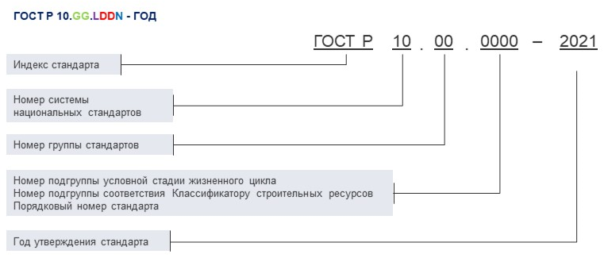
Рисунок 1 — Схема формирования обозначения стандарта ЕСИМ
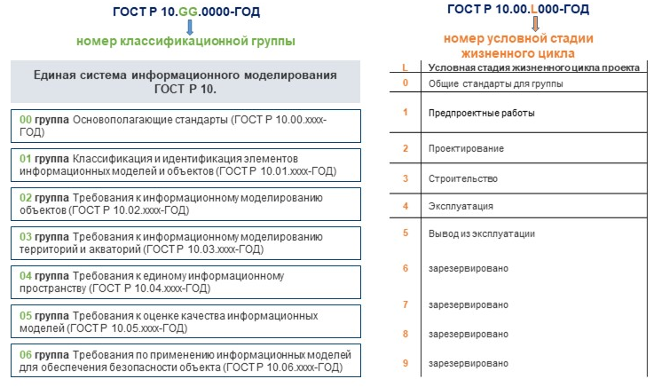
Рисунок 2 – Перечень номеров классификационных групп ЕСИМ и перечень номеров условной стадии жизненного цикла
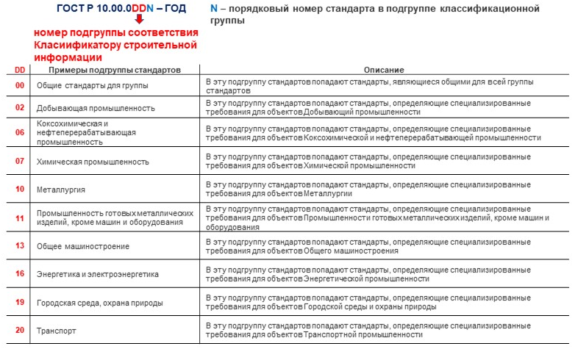
Рисунок 3 — Пример номеров подгрупп соответствия Классификатору строительной информации [1]

5.4 При формировании обозначения нетерминологических национальных стандартов ЕСИМ не следует использовать порядковый номер «2» стандарта в подгруппе классификационной группы.
5.5 При обозначении терминологических национальных стандартов ЕСИМ в рамках отдельных классификационных групп используется порядковый номер «2» стандарта в подгруппе классификационной группы.
5.6 Схема формирования обозначений терминологических национальных стандартов ЕСИМ в рамках отдельных классификационных групп приведена на рисунке 4

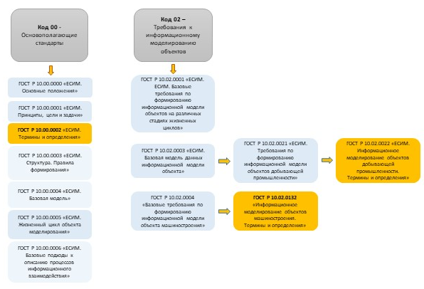
Рисунок 4 – Схема формирования обозначений терминологических национальных стандартов ЕСИМ в рамках отдельных классификационных групп

5.7 При разработке проекта национального стандарта ЕСИМ на основе международных стандартов, региональных стандартов или стандартов (документов по стандартизации) иностранных государств учитываются правила обозначения по ГОСТ Р 1.7.

Форматы представления национальных стандартов Единой системы информационного моделирования в машиночитаемом виде
6.1 Раздел будет сформирован при наличии информации из Росстандарта.
Приложение А
(обязательное)

Перечень подгрупп классификационных групп ЕСИМ
Таблица А.1 — Подгруппы классификационных групп для использования в обозначениях стандартов ЕСИМ
Номер подгруппы | Наименование подгруппы
00 | Общие стандарты для группы
01 | Сельское и лесное хозяйство, охота, рыболовство и рыбоводство
02 | Добывающая промышленность
03 | Пищевая промышленность
04 | Легкая промышленность
05 | Промышленность продуктов древесины: Деревообрабатывающая и мебельная промышленность; Целлюлозно-бумажная промышленность; Полиграфическая промышленность
06 | Коксохимическая и нефтеперерабатывающая промышленность
07 | Химическая промышленность
08 | Промышленность лекарственных средств, материалов и оборудования, применяемых в медицинских целях
09 | Промышленность резиновых, пластмассовых изделий, неметаллической минеральной продукции
10 | Металлургия
11 | Промышленность готовых металлических изделий, кроме машин и оборудования
12 | Радиоэлектронная и электротехническая промышленность
13 | Общее машиностроение
14 | Транспортное машиностроение
15 | Промышленность готовых изделий (неметаллических)
16 | Энергетика и электроэнергетика
17 | Водоснабжение, водоотведение, водоочистка
18 | Сбор, переработка и утилизация отходов, обработка вторичного сырья
19 | Городская среда, охрана природы
20 | Транспорт
21 | Культура и искусство
22 | Информационно-коммуникационные технологии
23 | Административно-деловое, государственное, муниципальное и общественное управление
Окончание таблицы А.1
24 | Наука, проектирование, изыскания
25 | Обеспечение безопасности и правопорядка
26 | Образование
27 | Здравоохранение
28 | Спорт, физическая культура, отдых и развлечения
29 | Зарезервировано
30 | Зарезервировано

Библиография

[1] | Классификатор объектов капитального строительства по их назначению и функционально-технологическим особенностям (для целей архитектурно-строительного проектирования и ведения единого государственного реестра заключений экспертизы проектной документации объектов капитального строительства) (утвержден Приказом Министерства строительства и жилищно-коммунального хозяйства Российской Федерации от 10 июля 2020 г. № 374/пр)

УДК 004.9:006.354 | ОКС | 01.120  35.240.01  35.240.67  91.020  91.040.01  91.200
Ключевые слова: единая система информационного моделирования, информационное моделирование, правила формирования структуры, обозначение стандартов ЕСИМ, машиночитаемый формат

Руководитель разработки: | Частное учреждение  Госкорпорации «Росатом»  «ОЦКС» | С.А. Волков
Исполнители: | Частное учреждение  Госкорпорации «Росатом»  «ОЦКС» | И.А. Матюнина
 |  | В.М. Пугачев

